Отчет о проделанной спортивной работе
МБОУ СОШ №13 им.К.Хетагурова
За I полугодие
2018-2019 учебный г.
Внеклассная физкультурно-оздоровительная и спортивно-массовая работа решает много важнейших задач. Успешность их решения зависит от правильного, чёткого планирования и организации спортивной работы в школе.Одной из главных задач школы является укрепление здоровья и правильное физическое развитие учащихся. С этой целью используются различные формы: урок физической культуры, физкультминутки, спортивная секция, спортивные праздники, турниры, классные часы, дни здоровья и спорта и т.д. Ведётся совместная работа учителей физ. культуры по отслеживанию состояния здоровья.
Организация внеурочных форм спортивно-оздоровительной деятельности.
В 1 полугодии текущего учебного года, в рамках стратегии формирования здоровьесберегающей среды для учащихся школы, была проделана большая работа по организации внеурочных форм спортивно-оздоровительной деятельности школы, с целью оздоровления и приобщения учащихся и педагогов школы к здоровому образу жизни. Это, в первую очередь, общая организация рационального и здорового двигательного режима школьников в системе школы. В течении 1 полугодии ежедневно во всех классах перед началом занятий проводилась утренняя зарядка, включающая как традиционные комплексы упражнений, а также упражнения для развития мелкой моторики и гимнастика для глаз.
Во внеурочное время учащиеся 4-11 классов посещали спортивные кружки и секции. Учителями физической культуры ведутся секции по спортивным играм: Царахов А.К. – настольный теннис, баскетбол (дев), Бетанов Ф.Ю. – баскетбол (маль). Общий охват обучающихся - 58 человек.
Для желающих самостоятельно позаниматься был открыт ежедневный свободный доступ в спортивный зал, под наблюдением учителей по физической культуре.
С целью приобщения педагогического состава школы к здоровому образу жизни и воспитания учащихся собственным примером, для учителей школы были организованы еженедельные занятия спортивными играми.
Организация соревновательно-досуговой деятельности учащихся.
Традиционно, в школе проводится большая работа по организации соревновательно- досуговой деятельности учащихся. Участие в спортивно-оздоровительных мероприятиях различного уровня способствует повышению интереса, и, как следствие, мотивации к занятиям физической культурой. Массовость и результативность участия в физкультуроно-оздоровительных праздниках, в том числе, служит критерием оценки успешности деятельности МО учителей физкультуры по формированию ЗОЖ. В течении 1 полугодии учебного года учащиеся школы приняли активное участие в ряде спортивных и физкультурно-оздоровительных мероприятий.

Участие в спортивно-оздоровительных мероприятиях

Проведённое мероприятие | Месяц | Кол-во участников | Результативность
1. Работа секции «Спортивные игры»  -минифутболу | Сентябрь-май | 1 группа: 20 чел.  2 группа:  20 чел. | Подготовлены команды к внутришкольному турниру.
2. «Осенний марафон». Участие в акции «День здоровья». | сентябрь | Учащиеся 4-9 кл. (52 чел.). | 1 место – 6-7кл. (мальчики)  1 место – 8-9кл. (девочки).
4. Внутришкольный турнир по минифутболу. | октябрь | 18 учащихся (4 команды по 4-5 человек). | 1 место – 7а класс  2 место -6б класс  3 место – 6а
«Веселые старты» | ноябрь | Нач.школа  (2а,2б кл.) | 1-место – 2а
5. Внутришкольный турнир по настольному теннису. | декабрь | 24 учащихся | 1 место – Дзусов Батрадз (мальчики).  1 место – Кудзаева Дзера (девочки).
6. Проведены классные часы в 1-9 классах на тему «История Олимпийских игр» | сентябрь-декабрь | Учащиеся 1-4 класса.  Учащиеся 5-9 класса. | Собран материал по теме:  сценарии классных часов;  презентации.
13.Внутришкольные соревнования по баскетболу. | март | Учащиеся 5-9 класса. | Победители:  команда «Барсы»  команда «Аланы»
14. Шашечный турнир в начальной школе. | май | Учащиеся 5-9 класса. | Победители уч-ся 5а класса
7. Участие в «Президентских играх 2018» | ноябрь | Учащиеся 6-9 класса (8 чел.) | Диплом за II место - спортивные соревнования в дисциплине «Бег на 100м»(девушки) в рамках «Школьных игр - 2018»  Диплом за II место - спортивные соревнования в дисциплине «Прыжки в длину с места»(девушки) в рамках «Школьных игр - 2018»  Диплом за II место - спортивные соревнования в дисциплине «Мас-рестлинг»(девушки) в рамках «Школьных игр - 2018»
8. Проведены классные часы в 1-9 классах на тему «Здоровый образ жизни». | октябрь-ноябрь | Учащиеся 1-4 класса.  Учащиеся 5-9 класса. | Собран материал по теме:  сценарии классных часов;  презентации.
9. Оформлен стенд  « Олимпийские игры.» | декабрь | Отв. за спортивно-массовую работу. | Собран иллюстративный материал по теме.
10. Проведены классные часы в 1-9 классах на тему«Режим дня школьника». | декабрь | Учащиеся 1-4 класса.  Учащиеся 5-9 класса. | Собран материал по теме:  сценарии классных часов;
11. Выездная игра по минифутболу в г.Алагир | декабрь | Учащиеся 5-6кл. класса. | 2 место

4. Работа по профилактике травматизма
Не менее важным направлением работы является профилактика травматизма при занятиях физической культурой и спортом. На уроках по физической культуре и во внеурочное время ведется большая работа по обеспечению техники безопасности на занятиях. Инструктаж по правилам техники безопасности проводится в начале каждой учебной четверти по разделам программного материала, перед началом каждого спортивного мероприятия, а также, по необходимости, проводится дополнительный инструктаж и беседы по правилам личной гигиены. Прослушав инструктаж по правилам техники безопасности, каждый ребенок регистрирует полученную информацию своей подписью в журналах по технике безопасности. Данные инструктажи разработаны на основе программного материала и утверждены администрацией школы. При подготовке к спортивным соревнованиям проводится обязательное согласование списков с врачом о состоянии здоровья каждого ученика.
Выводы:
Таким образом, в 1 полугодии учебного года удалось достаточно полно реализовать намеченные пункты программы формирования в школе здоровьесберегающей среды средствами физической культуры и спорта. Однако имеются и вопросы, которые предполагается более широко охватить во 2 полугодии учебного года. Предполагается продолжить и углубить работу по улучшению здоровья учащихся и приобщению их к здоровому образу жизни. Это позволит совершенствовать дифференцированный подход к школьнику на уроке физической культуры, а также увеличит оздоровительный эффект занятий.
Зам.директора по ВР Бесолова Р.К.

Фотоотчёт о проделанной спортивной работе
МБОУ «Кобраловская основная общеобразовательная школа»
2013-2014 учебный год.

Спортивный лонгмоб "Сочи 20-14".

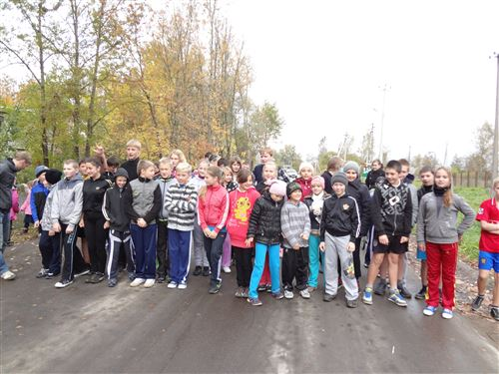

Турнир по футболу в Мариенбурге.
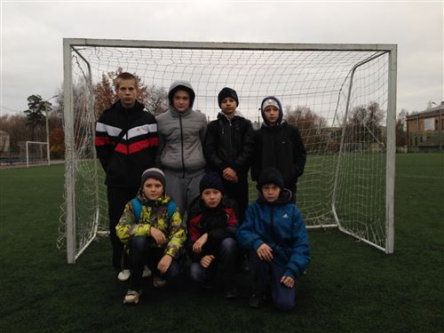

Внутришкольный турнир по минифутболу.
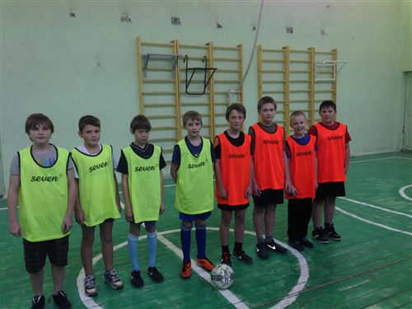
49-ая областная спартакиада школьников.
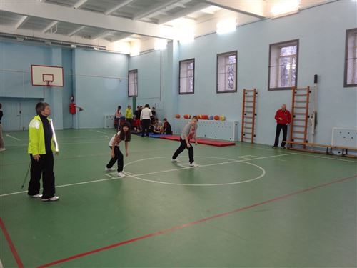
Внутришкольный турнир по настольному теннису.
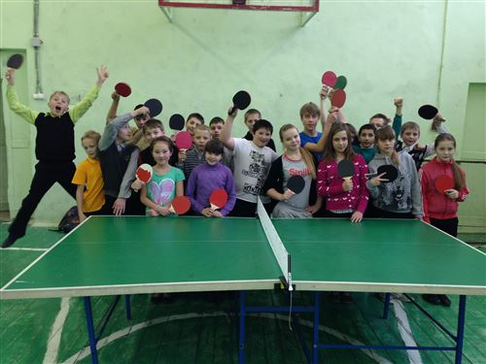
Спортивная секция.
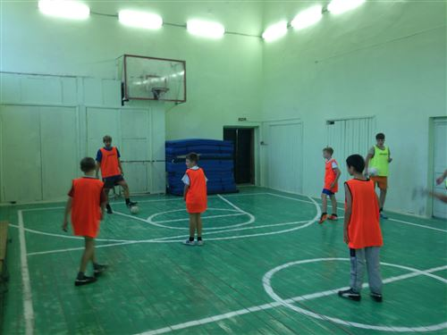
Внутришкольный турнир по баскетболу.
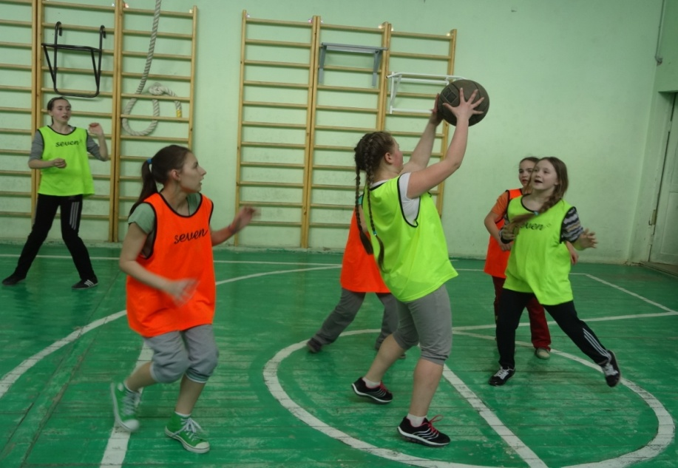
Внутришкольный шашечный турнир.
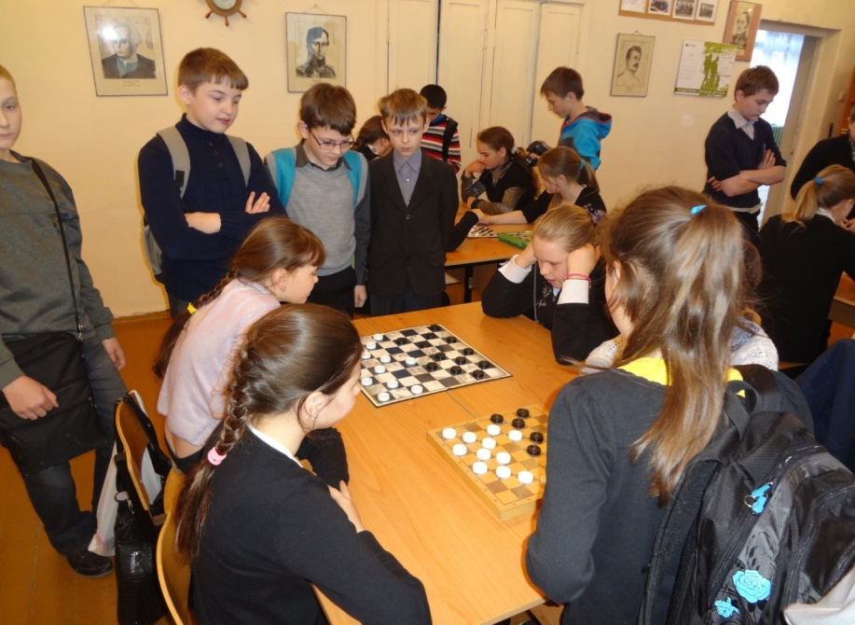
Классный час «История Олимпийских игр».
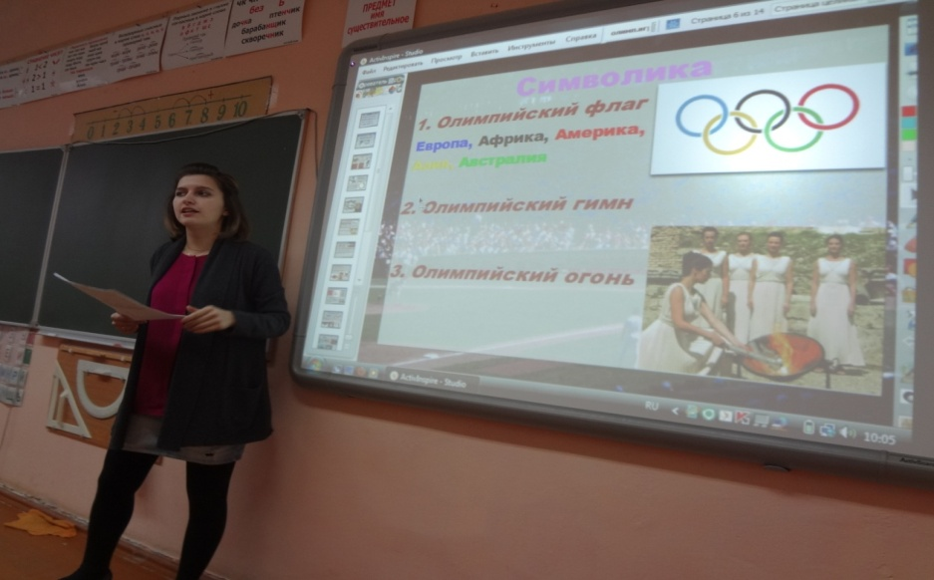
Миниолимпиада в начальной школе.
